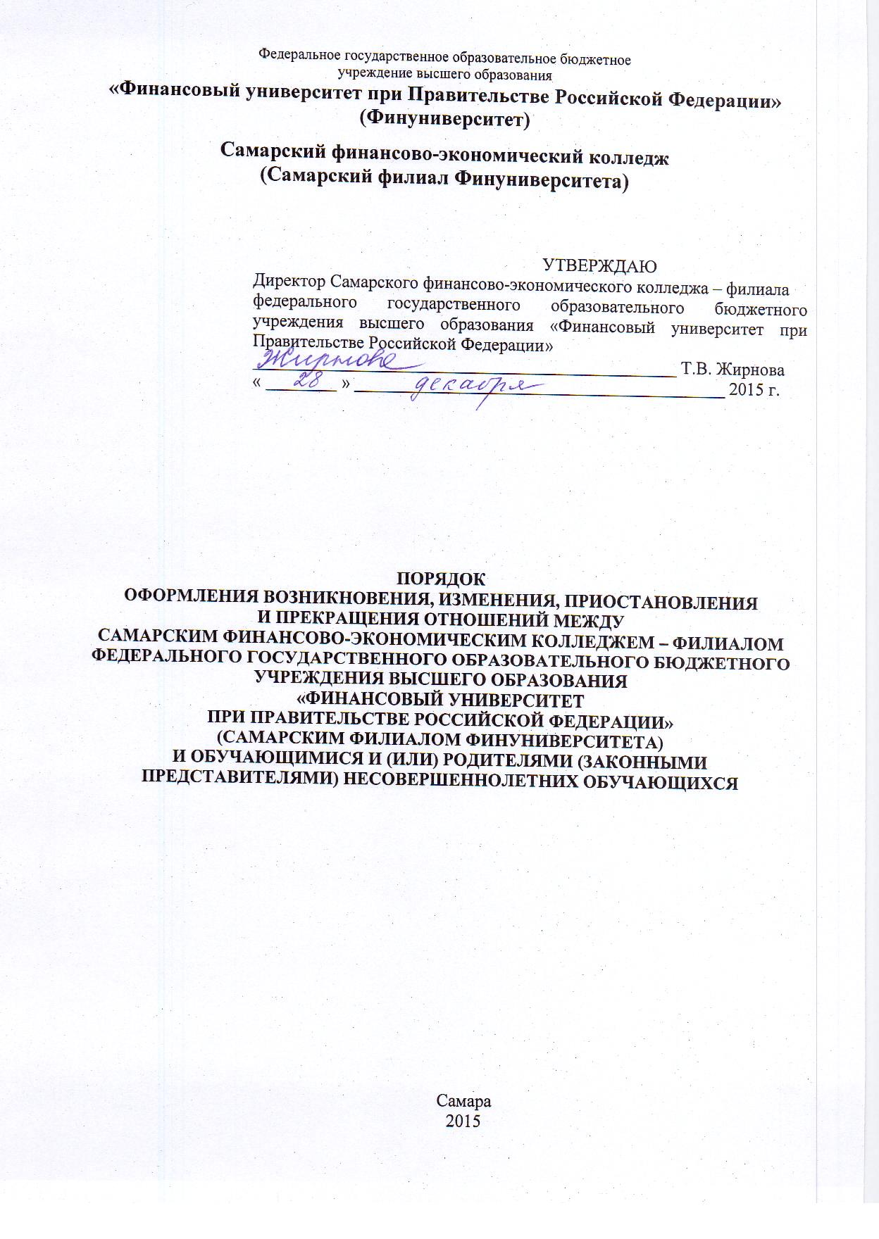

- Общие положения

  - Порядок оформления возникновения, изменения, приостановления
и прекращения отношений между Самарским финансово-экономическим колледжем – филиалом федерального государственного образовательного бюджетного учреждения высшего образования «Финансовый университет при Правительстве Российской Федерации» (Самарским филиалом Финуниверситета)
и обучающимися и (или) родителями (законными представителями) несовершеннолетних обучающихся регламентирует общий порядок и правила оформления возникновения, изменения, приостановления и прекращения отношений между Самарским финансово-экономическим колледжем – филиалом федерального государственного образовательного бюджетного учреждения высшего образования «Финансовый университет при Правительстве Российской Федерации» (далее – Самарский филиал Финуниверситета) и обучающимися и (или) родителями (законными представителями) несовершеннолетних обучающихся Самарского филиала Финуниверситета.
  - Порядок оформления возникновения, изменения, приостановления
и прекращения отношений между Самарским финансово-экономическим колледжем – филиалом федерального государственного образовательного бюджетного учреждения высшего образования «Финансовый университет при Правительстве Российской Федерации» (Самарским филиалом Финуниверситета) и обучающимися и (или) родителями (законными представителями) несовершеннолетних обучающихся разработано (далее – Порядок) в соответствии с Законом Российской Федерации от 29 декабря 2012 года № 273-ФЗ «Об образовании в Российской Федерации», Приказом Министерства образования и науки Российской Федерации от 14.06.2013 № 464 «Об утверждении Порядка организации и осуществления образовательной деятельности по образовательным программам среднего профессионального образования», а также иными законодательными и нормативными актами Российской Федерации в сфере образования, Уставом федерального государственного образовательного бюджетного учреждения высшего образования «Финансовый университет при Правительстве Российской Федерации», Положением о Самарском финансово-экономическом колледже – филиале федерального государственного образовательного бюджетного учреждения высшего образования «Финансовый университет при Правительстве Российской Федерации» и др.
1.3. Порядок оформления возникновения, изменения, приостановления и прекращения отношений между Самарским финансово-экономическим колледжем – филиалом федерального государственного образовательного бюджетного учреждения высшего образования «Финансовый университет при Правительстве Российской Федерации» (Самарским филиалом Финуниверситета) и обучающимися и (или) родителями (законными представителями) несовершеннолетних обучающихся регулирует отношения в сфере образования (далее – образовательные отношения), то есть общественные отношения, возникающие в связи с реализацией права на образование и обеспечением государственных гарантий прав и свобод человека в сфере образования при получении (предоставлении) среднего профессионального образования за счет средств федерального бюджета или физических и (или) юридических лиц.
1.4. К образовательным отношениям относятся отношения, возникающие по поводу получения (предоставления) образования, основные характеристики которого определяются образовательной программой, в соответствии с требованиями, предусмотренными законодательством об образовании и иными нормативными правовыми актами, содержащими нормы, регулирующие отношения в сфере образования, локальными нормативными актами, договором об образовании (обучении).

2. Порядок оформления
возникновения образовательных отношений

2.1. Основанием возникновения образовательных отношений является распорядительный акт федерального государственного образовательного бюджетного учреждения высшего образования «Финансовый университет при Правительстве Российской Федерации» о приеме лица на обучение (для прохождения промежуточной аттестации и (или) государственной итоговой аттестации) в Самарский филиал Финуниверситета.
2.2. Права и обязанности обучающегося, предусмотренные законодательством об образовании и локальными нормативными актами федерального государственного образовательного бюджетного учреждения высшего образования «Финансовый университет при Правительстве Российской Федерации», Самарского филиала Финуниверситета возникают у лица, принятого на обучение, с даты, указанной в распорядительном акте о приеме лица на обучение.
2.3. Договор об образовании заключается в простой письменной форме между:
1) федеральным государственным образовательным бюджетным учреждением высшего образования «Финансовый университет при Правительстве Российской Федерации» и лицом, зачисляемым на обучение (родителями (законными представителями) несовершеннолетнего лица;
2) федеральным государственным образовательным бюджетным учреждением высшего образования «Финансовый университет при Правительстве Российской Федерации», лицом, зачисляемым на обучение, и физическим или юридическим лицом, обязующимся оплатить обучение лица, зачисляемого на обучение.
2.4. В договоре об образовании указываются основные характеристики образования, в том числе вид, уровень и (или) направленность образовательной программы (часть образовательной программы определенных уровня, вида и (или) направленности), форма обучения, срок освоения образовательной программы (продолжительность обучения).
В договоре об образовании, заключаемом при приеме на обучение за счет средств физического и (или) юридического лица (далее – договор об оказании платных образовательных услуг), указываются полная стоимость платных образовательных услуг и порядок их оплаты.
2.5. При приеме лица на обучение по основным профессиональным образовательным программам среднего профессионального образования (программам подготовки специалистов среднего звена) за счет бюджетных ассигнований федерального бюджета письменная форма договора считается соблюденной при наличии письменного заявления лица о приеме на обучение и издания в порядке, предусмотренном пунктом 2.1 настоящего Положения, приказа о зачислении лица на обучение.
2.6. Прием лица в Самарский филиал Финуниверситета на обучение по образовательным программам среднего профессионального образования (программам подготовки специалистов среднего звена) за счет бюджетных ассигнований федерального бюджета осуществляется на основании Приказа Министерство образования и науки Российской Федерации от 23 января 2014 г. № 36 «Об утверждении порядка приема на обучение по образовательным программам среднего профессионального образования» (с последующими изменениями и дополнениями) и Правилами приема, утверждаемыми Ректором федерального государственного образовательного бюджетного учреждения высшего образования «Финансовый университет при Правительстве Российской Федерации».
Прием в федеральное государственное образовательное бюджетное учреждение высшего образования «Финансовый университет при Правительстве Российской Федерации» для обучения в Самарском филиале Финуниверситета проводится на принципах равных условий приема для всех поступающих на общедоступной основе.
В случае если численность поступающих превышает количество мест, финансовое обеспечение которых осуществляется за счет бюджетных ассигнований федерального бюджета, прием на обучение по образовательным программам среднего профессионального образования осуществляется на основе результатов освоения поступающими образовательной программы основного общего или среднего общего образования, указанных в представленных поступающими документах об образовании и (или) документах об образовании и о квалификации.
2.7. Прием на обучение по дополнительным образовательным программам, а также на места с оплатой стоимости обучения физическими и (или) юридическими лицами проводится на условиях, определяемых локальными нормативными актами федерального государственного образовательного бюджетного учреждения высшего образования «Финансовый университет при Правительстве Российской Федерации», Самарского филиала Финуниверситета в соответствии с законодательством Российской Федерации.
2.8. При приеме лица в Самарский филиал Финуниверситета на обучение по образовательным программам среднего профессионального образования (программам подготовки специалистов среднего звена) по договору об образовании, заключаемому при приеме на обучение за счет средств физических и (или) юридических лиц (далее – договор об оказании платных образовательных услуг), а также при приеме на обучение по образовательным программам дополнительного образования изданию приказа о зачислении лица на обучение предшествует заключение договора об оказании платных образовательных услуг.
2.9 Оказание платных образовательных услуг осуществляется в соответствии с Правилами оказания платных образовательных услуг, утвержденных Постановлением Правительства Российской Федерации от 15 августа 2013 г. № 706, и Положением об оказании платных образовательных услуг в Самарском финансово-экономическом колледже – филиале федерального государственного образовательного бюджетного учреждения высшего образования «Финансовый университет при Правительстве Российской Федерации».
2.10 Зачисление на обучение по образовательным программам среднего профессионального образования в Самарский филиал Финуниверситета в порядке перевода из другого образовательного учреждения осуществляется в соответствии Приказом Ректора Финансового университета от 20 апреля 2015 г. № 0912/о «Об утверждении Правил перевода обучающихся в Финансовый университет» и Положением о порядке перевода обучающихся в Самарском финансово-экономическом колледже – филиале федерального государственного образовательного бюджетного учреждения высшего образования «Финансовый университет при Правительстве Российской Федерации».

- Порядок оформления
изменения и приостановления образовательных отношений

3.1. Образовательные отношения изменяются в случае изменения условий получения обучающимся образования по конкретной основной или дополнительной образовательной программе, повлекшего за собой изменение взаимных прав и обязанностей обучающегося и федерального государственного образовательного бюджетного учреждения высшего образования «Финансовый университет при Правительстве Российской Федерации», Самарского филиала Финуниверситета.
3.2. Образовательные отношения могут быть изменены как по инициативе обучающегося (родителей (законных представителей) несовершеннолетнего обучающегося) по его заявлению в письменной форме, так и по инициативе федерального государственного образовательного бюджетного учреждения высшего образования «Финансовый университет при Правительстве Российской Федерации», Самарского филиала Финуниверситета.
3.3. Основанием для изменения образовательных отношений является распорядительный акт федерального государственного образовательного бюджетного учреждения высшего образования «Финансовый университет при Правительстве Российской Федерации», Самарского филиала Финуниверситета.
Если с обучающимся (родителями (законными представителями) несовершеннолетнего обучающегося) заключен договор об образовании, распорядительный акт издается на основании внесения соответствующих изменений в такой договор.
3.4. Права и обязанности обучающегося, предусмотренные законодательством об образовании и локальными нормативными актами федерального государственного образовательного бюджетного учреждения высшего образования «Финансовый университет при Правительстве Российской Федерации», Самарского филиала Финуниверситета, изменяются с даты издания распорядительного акта или с иной указанной в нем даты.
3.5. Образовательные отношения между Самарским финансово-экономическим колледжем – филиалом федерального государственного образовательного бюджетного учреждения высшего образования «Финансовый университет при Правительстве Российской Федерации» (Самарским филиалом Финуниверситета) и обучающимися и (или) родителями (законными представителями) несовершеннолетних обучающихся могут быть приостановлены в случаях предоставления обучающемуся академического отпуска.
3.6. Академический отпуск предоставляется обучающемуся Самарского филиала Финуниверситета в связи с невозможностью освоения им образовательной программы среднего профессионального образования в Самарском филиале Финуниверситета по медицинским показаниям, семейным и иным обстоятельствам на период времени, не превышающий двух лет.
Академический отпуск может предоставляться обучающемуся неограниченное количество раз.
  - Основанием для принятия решения о предоставлении обучающемуся академического отпуска является личное заявление обучающегося на предоставление академического отпуска») с указанием причины, а также:
- заключение врачебной комиссии медицинской организации (для предоставления академического отпуска по медицинским показаниям);
- повестка военного комиссариата, содержащая время и место отправки к месту прохождения военной службы (для предоставления академического отпуска в случае призыва на военную службу);
- другие документы, подтверждающие основание предоставления академического отпуска (при наличии).
3.8. Решение о предоставлении обучающемуся академического отпуска принимается директором Самарского филиала Финуниверситета в десятидневный срок со дня получения от обучающегося заявления и прилагаемых к нему документов (при наличии) и оформляется приказ директора Самарского филиала Финуниверситета.
3.9. Обучающийся в период нахождения его в академическом отпуске освобождается от обязанностей, связанных с освоением им образовательной программы в Самарском филиале Финуниверситета, и не допускается к образовательному процессу до завершения академического отпуска.
3.10. В случае если обучающийся обучается в Самарском филиале Финуниверситета по договору об оказании платных образовательных услуг за счет средств физического или юридического лица, во время академического отпуска плата за обучение с него не взимается.
3.11. Академический отпуск завершается по окончании периода времени, на который он был предоставлен, либо до окончания указанного периода на основании заявления обучающегося установленной формы, предоставленного не позднее чем за две недели до предполагаемой даты начала, а в случае отпуска по медицинским показаниям – заключения врачебной комиссии медицинской организации. Решение о допуске к учебному процессу в связи с выходом из академического отпуска оформляется приказом директора Самарского филиала Финуниверситета.
3.12 Права и обязанности обучающегося, предусмотренные законодательством об образовании и локальными нормативными актами федерального государственного образовательного бюджетного учреждения высшего образования «Финансовый университет при Правительстве Российской Федерации», Самарского филиала Финуниверситета, приостанавливаются с даты издания распорядительного акта (или с иной указанной в нем даты) о предоставлении академического отпуска и возобновляются с выходом обучающегося из академического отпуска с даты издания распорядительного акта (или с иной указанной в нем даты) о завершении академического отпуска обучающегося.

- Порядок оформления
прекращения образовательных отношений

4.1. Образовательные отношения прекращаются в связи с отчислением обучающегося из федерального государственного образовательного бюджетного учреждения высшего образования «Финансовый университет при Правительстве Российской Федерации», Самарского филиала Финуниверситета:
1) в связи с получением образования (завершением обучения);
2) досрочно по основаниям, установленным законодательством Российской Федерации об образовании.
4.2. Образовательные отношения могут быть прекращены досрочно в следующих случаях:
4.2.1. по инициативе обучающегося или родителей (законных представителей) несовершеннолетнего обучающегося, в том числе в случае перевода обучающегося для продолжения освоения образовательной программы в другую организацию, осуществляющую образовательную деятельность;
4.2.2. по инициативе федерального государственного образовательного бюджетного учреждения высшего образования «Финансовый университет при Правительстве Российской Федерации», Самарского филиала Финуниверситета в случае применения к обучающемуся, достигшему возраста пятнадцати лет, отчисления как меры дисциплинарного взыскания, в случае невыполнения обучающимся по профессиональной образовательной программе обязанностей по добросовестному освоению такой образовательной программы и выполнению учебного плана, а также в случае установления нарушения порядка приема в федеральное государственное образовательное бюджетное учреждение высшего образования «Финансовый университет при Правительстве Российской Федерации», Самарский филиал Финуниверситета, повлекшего по вине обучающегося его незаконное зачисление. Договор об оказании платных образовательных услуг может быть расторгнут в одностороннем порядке федеральным государственным образовательным бюджетным учреждением высшего образования «Финансовый университет при Правительстве Российской Федерации», Самарским филиалом Финуниверситета в случае просрочки оплаты стоимости платных образовательных услуг, а также в случае, если надлежащее исполнение обязательства по оказанию платных образовательных услуг стало невозможным вследствие действий (бездействия) обучающегося.
4.2.3. по обстоятельствам, не зависящим от воли обучающегося или родителей (законных представителей) несовершеннолетнего обучающегося и федерального государственного образовательного бюджетного учреждения высшего образования «Финансовый университет при Правительстве Российской Федерации», Самарского филиала Финуниверситета;
